分布式训练架构-horovod

horovod是分布式机器学习训练框架，里面集成tensorflow、pytorch、ray、mxnet等业界著名的开源的机器学习框架。通过对底层tensorflow等框架进行上层分布式调度、分布式通信、梯度计算等封装，完成大规模集群下模型的训练。horovod主要支持在GPU资源集群上的大规模分布式的同步训练。

horovod架构设计：
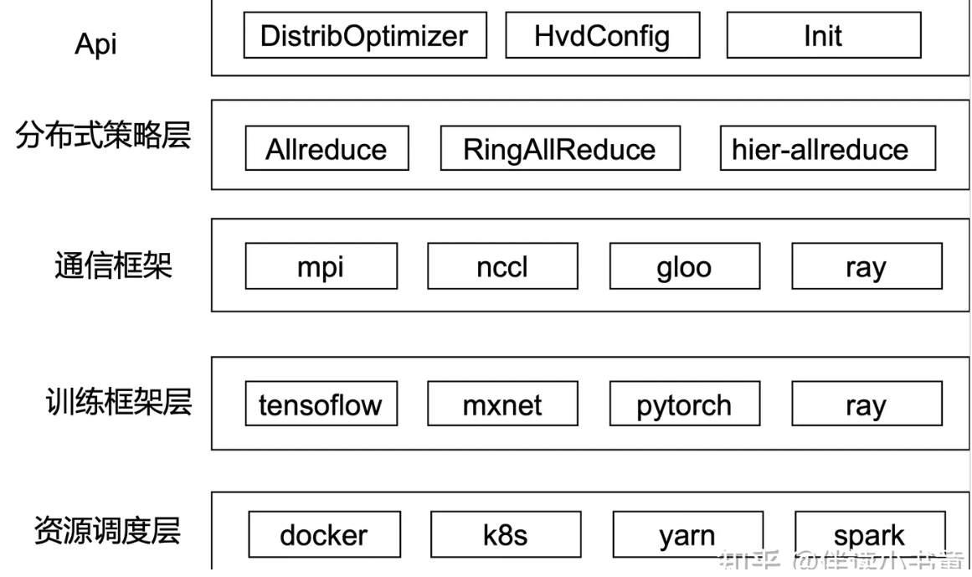
horovod采用分层设计的思想。主要分层包括资源调度层、训练框架层、通信框架层、分布式策略层和对外接入api层。
- 资源调度层： 通过docker和 k8s或者yarn等资源调度框架，屏蔽上层对于资源的申请、管理、回收等；
- 训练框架层：训练框架包括tensorflow pytorch等业界主流训练框架，该框架层主要完成对于样本的训练包括前向网络和bp 的梯度生成，由于是数据并行的方式进行训练，所以在训练框架每个worker保存了完整的模型参数；
- 通信框架层：业界主流的分布式通信框架采用mpi等方式，目前hvd底层的通信框架对于多节点下利用了mpi通信框架； 单节点下采用gpu的方式进行训练，可以采用nv的nccl等通信框架进行单节点内部通讯机制；另外业界的还有采用facebook的gloo通信集合库进行通信框架；还有采用ray作为底层通信框架作为数据读取；但是目前主流还是mpi、nccl、gloo；
- 分布式策略层： 由于分布式训练框架一个核心功能是参数的同步机制，不同的同步机制对于通信效率的影响很大。horovod内部实现了allreduce、ring-allreduce、hier-allreduce等方式。hvd在单机情况下采用allreduce的方式，多机采用的层次-allredcue的方式；层次allreduce即单机采用allreduce方式，多机采用mpi的reduce方式，因此形成层次allreduce。
- api：hvd希望提供简单易用，并且保持原有的tensorflow、pytorch等模型编程方式，因此提供了分布式optimizer等简单接口，用户可以轻松接入hvd框架。

分布式参数同步策略：ring-allreduce：
在 ring-allreduce 算法中，每个 N 节点与其他两个节点进行 2*(N-1) 次通信。在这个通信过程中，一个节点发送并接收数据缓冲区传来的块。在第一个 N-1 迭代中，接收的值被添加到节点缓冲区中的值。在第二个 N-1 迭代中，接收的值代替节点缓冲区中保存的值。

horovod对于tensorflow的分布式方案：
horovod接入tensorflow采用的异步op的方式来实现节点间参数的同步。主要分为下面几步：
1、上层框架调用horovodallreduce将计算的梯度添加到队列中；
2、原始线程会轮训该队列，一旦该队列中出现消息变取出来执行；
3、执行过程中会采用mpiallreduce/ncclallreduce等底层通信框架提供的api完成梯度的计算和同步；
4、完成上述步骤后，会将回调函数done()执行，这样在整个graph中依赖该op的其他op可以继续执行。
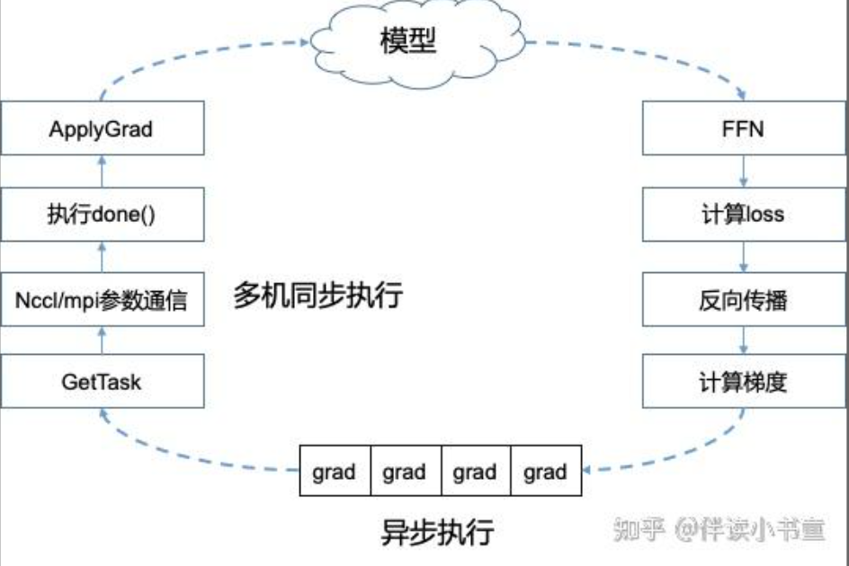

api接入：
horovod接入方式比较简单，下面例子展示tensorflow接入horovod的主要流程：
- hvd.init()：初始化 Horovod，包括机器资源的分配；
- config.gpu_options.visible_device_list = str(hvd.local_rank())：向每个 TensorFlow 进程分配GPU资源
- opt=hvd.DistributedOptimizer(opt) ： Horovod 优化器封装了tensorflow内部的优化器，在tensorflow基础上完成分布式梯度同步
- hvd.BroadcastGlobalVariablesHook(0)：实现参数的初始化，所有worker初始化参数保持一致；

